Предмет: Објашњење – јавна набавка број 19/17, чији је предмет набавка услуга фиксне телефоније

Захтев за појашњење :
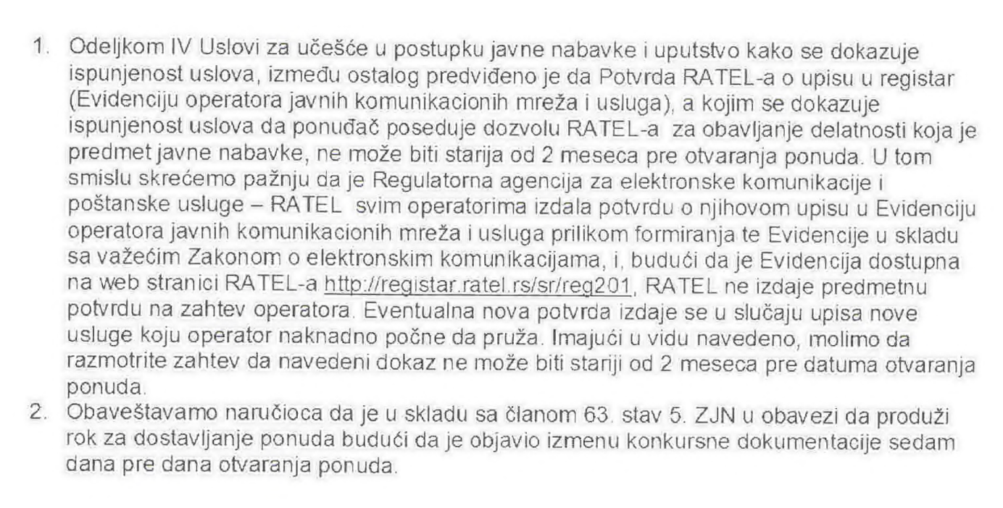
Одговор:

Понуђач није дужан да доставља Потврду РАТЕЛ-а о упису у регистар (Евиденцију оператера јавних комуникационих мрежа и услуга), а којим се доказује испуњеност услова да понуђач поседује дозволу РАТЕЛ-а за обављање делатности која је предмет јавне набавке уколико је Евиденцију оператера јавних комуникационих мрежа и услуга доступна на web страници РАТЕЛ-а.

